資料提供
令和４年6月３０日
担当課  (担当) | 経済・雇用戦略課  （渡邉、黒田）
電 話 | 30－8282
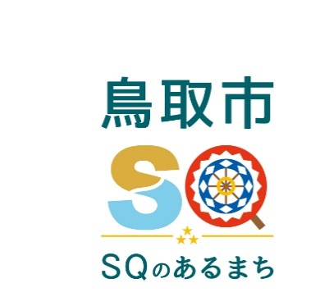

鳥取市地域振興チケット2022の発行について

新型コロナウイルス感染症第6波の感染拡大による観光・飲食需要の低迷や外出自粛等の影響により打撃を受けている鳥取市内の事業者を応援するため、割増部分（プレミアム）が付与された「鳥取市地域振興チケット2022」を発行します。より多くの店舗のご参加と皆様のご購入をお待ちしています。なお、本事業の詳細につきましては、近日中に特設サイトを開設しますのでそちらでご確認ください。

１ チケットの概要
名称 | 鳥取市地域振興チケット2022
発行総額 | 6億5千万円（プレミアム部分1億９千５百万円を含む）
発行数 | 13万セット
額面 | 1セット当たり5,000円
販売価格 | 1セット当たり3,500円
券種 | 【紙版】  チケット1セットは1枚額面500円の券×10枚で構成し、その内訳は次のとおりです。  ● 飲食専用券［オレンジ色］ （主たる事業が飲食である店舗で使用可能）：5枚  ● 小売・サービス共通券［水色］（主たる事業が飲食以外の店舗で使用可能）：5枚  【電子版】  チケットは1円単位で構成することとし、その内訳は次のとおりとする。  ● 飲食専用券 (主たる事業が飲食である店舗で使用可能)：2,500円  ● 小売・サービス共通券  （主たる事業が飲食以外の店舗で使用可能）：2,500円
割引率 | 30％（市が負担します） ※ プレミアム率換算：42.9％
販売開始 | 令和4年8月6日(土) ～ ※売切次第販売終了
使用期間 | 令和4年8月6日(土) ～ 令和4年9月30日(金)
販売方法 | 【紙版】  ● 特設会場による対面販売（8月6日(土)、7日(日)）  ● スーパーマーケット等による対面販売（8月11日(水)～※売切次第販売終了）  【電子版】  ● 事前申込による抽選販売  申込期間：7月30日(土)～8月3日(水)  当選通知：8月6日(土)  引換期間：8月6日(土)～8月12日(金)
購入対象者 | 制限なし（市外にお住まいの方でも購入できます）
購入限度額 | 1回の購入につき1人5セットまで（代理購入はできません）
使用限度額 | 小売・サービス券は1回の支払につき最大25枚（12,500円分）まで  ※ 高額商品への使用を防ぐ観点（飲食券は使用限度額なし）
使用区域 | 鳥取市内の参加店舗
参加店舗 | 飲食業、小売業、サービス業など、市内に店舗がある事業者を幅広く募集します。  （鳥取県の「新型コロナウイルス安心対策認証店」又は「新型コロナウイルス  感染予防対策協賛店」であることが必要です）  ● 募集期間：令和4年7月1日(金)～7月29日(金)

２ 委託事業者
鳥取市地域振興チケット共同事業体
（構成員：株式会社新日本海新聞社，中央印刷株式会社，株式会社ＪＴＢ）

